XXI. Medzinárodné seniorské majstrovstvá ASGS.

Trojdňový sviatok slovenských golfistov - XXI. Medzinárodné seniorské majstrovstvá ASGS - sa uskutočnili v dňoch 7. až 9. júla 2020 na vynikajúco pripravenom golfovom ihrisku GGGR Skalica. Ešte pred mesiacom v období hygienických obmedzení z dôvodu pandémie korona vírusu sme len dúfali, že situácia nám umožní zorganizovať majstrovstvá podľa našich predstav. Na radosť všetkých, ako hráčov tak aj organizátorov, pravidlá realizovať hromadné podujatia umožnili, aby sa stretlo 85 najlepších seniorských golfistov Slovenska a na 54 jamkách počas troch dní si zmeralo svoje golfové zručnosti.
Za príjemného slnečného počasia s povinným, ale iba miernym vetrom nastúpili slovenskí seniori a seniorky a bojovali v nasledovných kategóriách: netto – žlté odpaliská, ladies – červené odpaliská, masters - žlté odpaliská a senior – biele odpaliská. Dĺžky ihrísk pre jednotlivé kategórie senior a masters zodpovedali dĺžkam medzinárodných ESGA turnajov.

Viacerí hráči využili pondelkové popoludnie na odohranie tréningového kola, aby sa následne zúčastnili oficiálneho otvorenia. Turnaj otvoril a prítomných privítal prezident ASGS Peter Muška.

Prvý deň turnaja presne podľa propozícii začali o 9:00 hrať prvé flajty.
Medzi najlepšie výsledky možno zaradiť v kategórii ladies 79 rán Marie Hruškovej, 80 rán Vladimíra Mitru v kategórii masters, a 78 rán Petra Straňáka v kategórii senior. K najlepším výsledkom v druhom kole môžeme zaradiť výsledok 79 rán Márie Hruškovej, ktorým potvrdila výbornú formu z prvého dňa, výsledok dňa v kategórii senior 76 rán (štyri nad par) Jiřího Vacha a 79 rán Viliama Maroša v kategórii masters. Druhý deň bol v priemere počtu úderov na hráča o jednu ranu lepší ako prvý deň. V kategórii masters bol v prvý deň priemerný počet rán 92,2, druhý deň 89,4, v treťom dni sa zhoršil iba nepatrne a dosiahol výsledok 92,0 rán. V kategórii ladies v prvý deň 95,5 rán, druhý deň 94,7, tretí deň ladies potvrdili priemer z druhého dňa a zahrali priemerne 94,9 rán. Kategória seniori mala na druhý deň zlepšenie z 86,2 na 85,6 rán, v treťom kole seniori dosiahli priemer opäť o jednu ranu lepší 84,2. Najlepšie výsledky tretieho kola zaznamenali Rolan Hnilica 77 rán, Anton Holos 81 rán a Katarína Opršalová 83 rán. V treťom kole hráči potvrdili výsledky z druhého kola včítane poradia.
Po druhom kole turnaja pozvala VR ASGS všetkých účastníkov na slávnostnú večeru v priestoroch golfového klubu Skalica. Pri dobrej večeri a s pohárikom šampanského sa debatovalo o všetkom čo seniorských golfistov zaujíma. Analyzovala sa hra i dosiahnuté skóre. Všetci sa pochvalne vyjadrili o kvalite ihriska a správnej voľbe miesta pre XXI. Medzinárodné seniorské majstrovstvá ASGS.
K výsledkom:
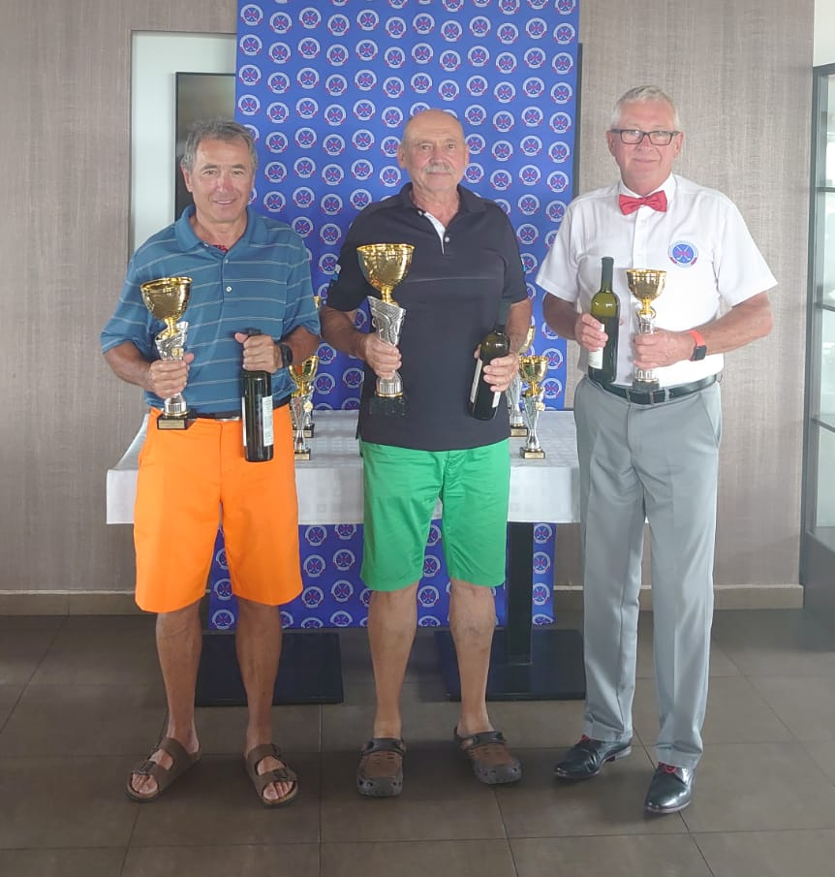
V kategórii netto tretie miesto s počtom 113 stablefordových bodov získal Peter Muška. Druhé miesto obsadil Peter Bošanský s počtom 115 stablefordových bodov. Na prvom mieste s výsledkami 36+41+45 sa umiestnil Marián Netri. Všetci traja hráči sú z golfového klubu Pegas.
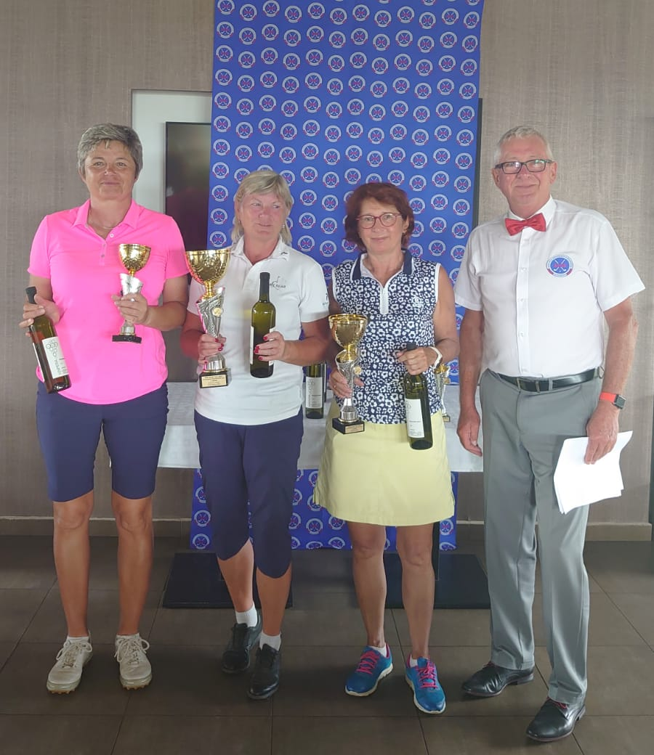

V ostatných kategóriách sa súťažilo na rany. V kategórii ladies tretie miesto obsadila Eva Klačková (GKT) s celkovým súčtom 256 rán. Druhú priečku obsadila Katarína Opršalová (GCW) s celkovým počtom 248 rán. O tri rany lepšia Mária Hrušková (GCT) získala prvé miesto. Svoju vedúcu pozíciu si zabezpečila už výsledkami z prvých dvoch kôl. Celkové skóre 245 rán je súčtom nasledovných výsledkov z troch dní 79+79+87.
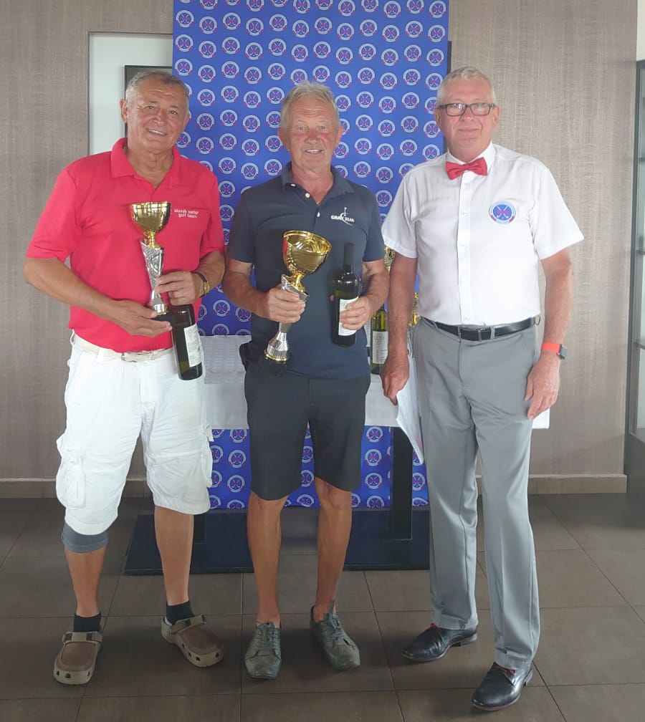
Tretie miesto v kategórii masters získal Rudolf Dadulák (LGK) s celkovým počtom 254 rán. Druhé miesto s počtom rán 249 si vybojoval Viliam Maroš. Prvé miesto vyrovnanými výsledkami počas všetkých dní (80, 83 a 82 rán) a s celkovým výsledkom 245 rán si počas celého turnaja udržal Vladimír Mitro (GKT).
V kategórii senior tretie miesto s celkovým počtom rán 237 si počas všetkých troch kôl udržal Peter Straňák. O jednu ranu lepší výsledok 236 rán zahral Roland Hnilica a obsadil druhé miesto. Taktiež iba jedna rana delila prvé miesto od druhého a tak s celkovým výsledkom 235 rán si počas všetkých troch kôl turnaja udržal a obhájil prvé miesto Jiří Vach (GCS). Výborným výsledkom druhého kola 4 rany nad par zahral najlepšie skóre turnaja.
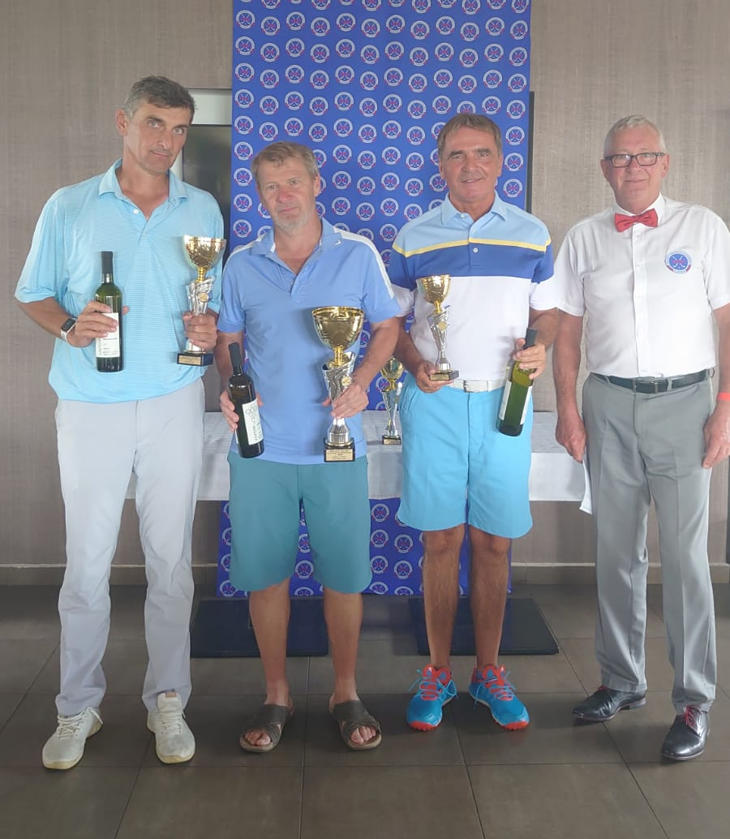
Slávnostné ukončenie turnaja bolo spojené s odovzdávaním trofejí za účasti spoluhráčov v pekných spoločenských priestoroch golfového klubu Skalica. V záverečnej reči Prezident poďakoval všetkým účastníkom za perfektnú a bezproblémovú hru. So želaním šťastnej cesty domov a s povinnými trdelníkmi v ruke sa hráči rozišli a XXI. Medzinárodné seniorské majstrovstvá ASGS skončili.

Dovidenia na Sliači

Dr. Peter Muška, PhD., Prezident ASGS, Lozorno 12.7.2020

